Arbeitsblatt – Von den Aminosäuren zum Peptid
Aufgabe 1)
In der folgenden Abbildung sind die funktionellen Gruppen dreier Aminosäuren markiert.
- Benennen Sie die funktionellen Gruppen.
- Benennen Sie, welche Aminosäure in wässriger Lösung basisch, neutral oder sauer reagiert.
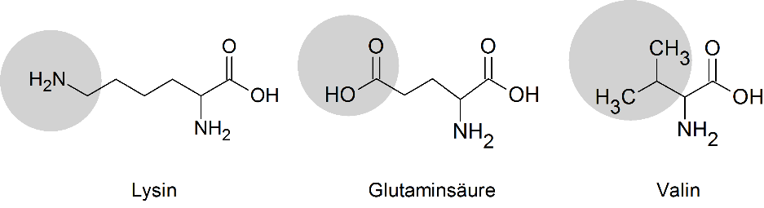

Aufgabe 2)
Erläutern Sie die Kondensation am Beispiel der Peptidbindung zweier Glycin-Moleküle. Begründen sie den Reaktionsverlauf durch Betrachtung der funktionellen Gruppen.
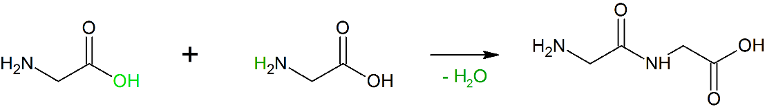

Aufgabe 3)
Diskutieren Sie den Einfluss des pH-Wertes auf die Gesamtladung einer Aminosäure am Beispiel des Glycins.
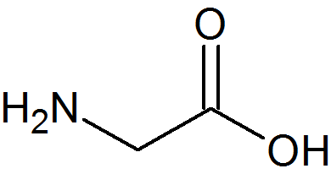

Didaktischer Kommentar zum Schülerarbeitsblatt
In diesem Arbeitsblatt üben die SuS Zusammenhänge zwischen dem chemischen Aufbau einer Aminosäure und seiner Reaktionsweise zu erkennen und zu begründen. Dies geschieht anhand der Kondensationsreaktion von Aminosäuren, bei der eine Peptidbindung entsteht.
Das Arbeitsblatt sollte zum Abschluss der Unterrichtseinheit über Aminosäuren, Peptidbindungen und Proteine ausgeteilt werden. Es setzt Vorwissen im Bereich der organischen Chemie (funktionelle Gruppen, Ladungsverteilung, etc.) über Säure-Base-Reaktionen, das chemische Gleichgewicht und über intermolekulare Wechselwirkungen voraus.

Erwartungshorizont (Kerncurriculum)
Aufgabe 1)
Die SuS erkennen die vorhandenen funktionellen Gruppen und ordnen diesen aus dem Unterricht bekannte fachwissenschaftliche Bezeichnungen zu (Anforderungsbereich I).
Die SuS beschreiben die funktionellen Gruppen in ihrer Funktion, indem sie ihnen funktionelle Eigenschaften zuweisen (sauer, basisch, neutral). Diese erkennen sie direkt an der Strukturformel oder aus einer Übersicht über die Einordnung der Aminosäuren in Eigenschaftsgruppen (Basiskonzept Stoff-Teilchen, Kompetenzbereich Fachwissen/Fachkenntnisse).
Aufgabe 2)
Die SuS stellen die wesentlichen Prozesse der Kondensationsreaktion zweier Aminosäuren zum Dipeptid verständlich dar. Dabei greifen sie auf Vorwissen zurück, da die Reaktion Gegenstand des Unterrichts gewesen ist (Anforderungsbereich II).
Hierbei begründen die SuS anhand der elektronischen Eigenschaft der Amino- und Carboxy-Gruppe den nucleophilen Angriff der Aminosäuren (Basiskonzept Struktur-Eigenschaften, Kompetenzbereich Fachwissen/Fachkenntnisse).
Aufgabe 3)
Die SuS beziehen ihr Vorwissen über das chemische Gleichgewicht auf den neuen Sachverhalt der Protonierung und Deprotonierung von Aminosäuren (Anforderungsbereich III).
Die SuS beschreiben das chemische Gleichgewicht auf Teilchenebene und wenden das Prinzip von Le Chatelier an (Basiskonzept Kinetik und chemisches Gleichgewicht, Fachwissen/Fachkenntnisse).
Die SuS deuten Säure-Base-Reaktionen als Protonenübertragungsreaktionen nach dem Donator Akzeptor-Prinzip, wobei Aminosäuren Protonen abgeben und aufnehmen können (Basiskonzept Donator-Akzeptor, Fachwissen/Fachkenntnisse).
Die SuS beschreiben den pH-Wert qualitativ als Maß für den Gehalt an Hydronium-/Oxoniumionen in einer wässrigen Lösung, um das Gleichgewicht von Protonierung und Deprotonierung der Aminosäuren deuten zu können (Basiskonzept Donator-Akzeptor, Fachwissen/Fachkenntnisse).

Erwartungshorizont (Inhaltlich)
Aufgabe 1)
Lysin trägt eine primäre Aminogruppe, diese reagiert in wässriger Lösung alkalisch: Das freie Elektronenpaar am Stickstoffatom ist in der Lage als Base einen Elektronenpaarakzeptor (z.B. ein Proton) zu binden. Das Stickstoffatom erhält dadurch eine positive Ladung.
Glutaminsäure trägt eine Carboxygruppe und stellt somit eine schwache organische Säure dar, die ein Proton abspalten kann. In wässriger Lösung reagiert Glutaminsäure sauer und das Kohlenstoffatom der Carboxygruppe erhält eine negative Ladung.
Valin besitzt zwei Methylgruppen als terminale funktionelle Gruppen. Diese weisen keine polare Eigenschaft auf und reagieren in wässriger Lösung neutral.
Aufgabe 2)
Das Stickstoffatom der Aminogruppe besitzt ein freies Elektronenpaar, ist somit elektronenreich und ein Nucleophil. Ein elektronenarmes Atom befindet sich am Kohlenstoffatom der Carboxy-Gruppe. Die Sauerstoffatome der Hydroxy- und Carbonyl-Funktion innerhalb der Carboxy-Gruppe ziehen die Elektronen des Kohlenstoffatoms durch eine hohe Elektronegativität an sich heran. Das Stickstoffatom mit seinem freien Elektronenpaar greift an diesem Carbonyl-Kohlenstoffatom an. Nach Umlagerung von Elektronen und Wasserstoffatomen spaltet sich schließlich Wasser ab. Die entstandene Bindung wird Peptidbindung genannt und ein Dipeptid ist entstanden.
Aufgabe 3)
Aminosäuren vermögen sowohl an der Carboxy- als auch an der Aminogruppe ein Proton aufzunehmen oder abzugeben. Jedoch ist die Carboxy-Gruppe bestrebt das Proton der Hydroxyfunktion abzugeben und nur, wenn nach dem Prinzip von Le Chatelier ein Zwang entsteht, weicht das chemische Gleichgewicht aus. Dies kann erreicht werden, wenn ein niedriger pH-Wert eingestellt wird, d.h. viele Protonen vorhanden sind. Ähnliches gilt für die Aminogruppe. Herrscht ein niedriger pH-Wert, liegt die Aminogruppe protoniert vor. Die Aminosäure ist insgesamt positiv geladen (keine Ladung an der Carboxy-Funktion, eine positive Ladung an der Aminogruppe). Steigt der pH-Wert, das heißt die Lösung wird alkalischer, wird zunächst die Carboxy-Gruppe deprotoniert. Für das gesamte Molekül heißt das, dass es neutral ist (eine negative Ladung an der Carboxy-Gruppe und eine positive an der Aminogruppe). Wird die Lösung sehr alkalisch gibt auch die Aminogruppe ein Proton ab – das Gesamtmolekül ist negativ geladen (eine negative Ladung an der Caboxygruppe, keine Ladung an der Aminogruppe).
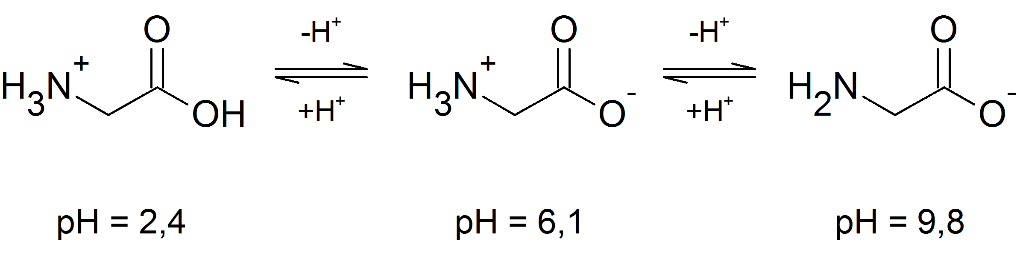
Für Glycin gilt: unterhalb von pH = 2,4 liegt hauptsächlich das Kation vor, ab pH = 9,8 hauptsächlich das Anion. Bei pH = 6,1 kompensieren sich die Ladungen. Diese Werte sind für jede Aminosäure und für Peptide spezifische Werte. Die Werte sind ebenso von den Resten abhängig.

